

http://www.stern.de/panorama/deutsche-grossstaedte-fast-jedes-zweite-kind-kommt-aus-migrantenfamilie-1729816.html

20. September 2011

Deutsche Großstädte Fast jedes zweite Kind kommt aus Migrantenfamilie

Seit 2005 geht die absolute Zahl der Kinder in Migrationsfamilen zwar zurück, ihr Gesamtanteil in Deutschland steigt allerdings. Besonders hoch ist er in Großstädten.

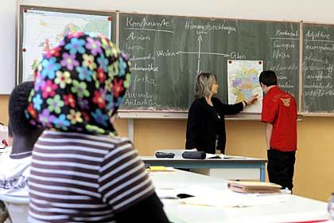

2010 lebten 31 Prozent der Kinder in Deutschland in einer Migrationsfamilie© Waltraud Grubitzsch/DPA

Fast die Hälfte aller Großstadtkinder in Deutschland stammt aus Familien mit Migrationshintergrund: 46 Prozent der Minderjährigen in Städten mit mehr als 500.000 Einwohnern haben ausländische Wurzeln, wie aus dem Mikrozensus des Statistischen Bundesamts in Wiesbaden hervorgeht.

Auf dem Dorf ist die Situation demnach umgekehrt: In Gemeinden mit weniger als 5000 Einwohnern kamen 2010 nur 13 Prozent der Kinder aus einer Migrationsfamilie. Insgesamt lebten im vergangenen Jahr 31 Prozent der Minderjährigen in Deutschland in einer Migrantenfamilie.

Die absolute Zahl sinkt, der Anteil steigt

Seit 2005 ist die absolute Zahl der Kinder in Migrationsfamilien leicht zurückgegangen: Damals waren es von 14,4 Millionen minderjährigen Kindern 4,1 Millionen. 2010 hatten von 13,1 Millionen Kindern 4,0 Millionen einen Migrationshintergrund.
Familien haben einen Migrationshintergrund, wenn mindestens ein Elternteil eine ausländische Staatsangehörigkeit besitzt oder den deutschen Pass durch Einbürgerung erhielt.
fw/DPA

© 2011 stern.de GmbH

